Лабораторная работа № 21.
Групповые политики Windows 2008. Управление группой компьютеров и пользователей.
Цель работы: Изучить принципы и методы конфигурирования параметров безопасности локальных и корпоративных компьютерных сетей с помощью технологии «Групповые политики» Windows Server 2008:
- изучить способы задания групповых политик;
- изучить виды параметров групповых политик;
- изучить объекты групповых политик;
- научиться создавать групповые политики для разных объектов.

Групповые политики. Общие принципы
Групповые политики являются мощным инструментом, посредством которого администратор может осуществлять централизованное конфигурирование серверов, большого количества рабочих станций в корпоративной сети.
Групповые политики (group policy) - это способ автоматизации работы по настройке рабочих столов пользователей и параметров компьютеров. Групповые политики представляют собой наборы правил конфигурирования, применяемых к компьютеру или пользователю. Каждый такой набор правил называется объектом групповой политики (Group Policy Object. GPO).
Один или несколько объектов групповой политики могут применяться к трем видам объединений:
- сайтам:
- доменам:
- организационным подразделениям.
Кроме того, для каждого компьютера может быть определен объект локальной групповой политики (Local Group Policy Object LGPO).
Объекты групповых политик являются наследуемыми. Это означает, например, что GPO, применяемый к домену, наследуется всеми его организационными подразделениями. В том случае, если правила одного объекта групповой политики конфликтуют с правилами другого, наибольший приоритет имеет GPO организационного подразделения, ниже по уровню GPO домена, затем следует GPO сайта, наименьший приоритет у LGPO.
Приведем краткий обзор возможностей, предоставляемых групповыми политиками.
Объект групповой политики содержит две основные части:
- Конфигурация компьютера (Computer Configuration);
- Конфигурация пользователя (User Configuration).
Каждая из частей включает три раздела:
- Настройки приложений (Software Settings);
- Настройки Windows (Windows Settings);
- Административные шаблоны (Administrative Templates).
В разделе Настройки приложений находится подраздел Установка приложений (Software Installation). позволяющий автоматически устанавливать выбранные программы на компьютеры пользователей.
Правила, создаваемые в разделе Настройки Windows, позволяют:
- выполнять задаваемые сценарии (Scripts) при включении-выключении компьютера, при входе пользователя в систему и выходе из неё:
- настраивать параметры безопасности (Security Settings) компьютера и пользователя (требования к паролям, доступ к реестру, политику аудита событий);
- конфигурировать Internet Explorer (Internet Explorer Maintenance):
- изменять места расположения папок пользователей (Folder Redirection).
Раздел Административные шаблоны предназначен для настройки рабочего стола пользователя, ограничения доступа к системным компонентам и компонентам приложений.
Таким образом. Windows Server 2008 предоставляет мощный набор инструментов администрирования. способствующий эффективному управлению сети любой организации.
При создании объектов групповой политики необходимо учитывать следующее:
Если вы создадите объект групповой политики и примените его на уровне домена (studyNNN.local), то политики, входящие в ветвь Конфигурация компьютера, повлияют на все компьютеры в домене, а политики в ветви Конфигурация пользователя повлияют на всех пользователей домена. По умолчанию такой объект уже создан. Он называется Default Domain Policy (доменная политика по умолчанию). Его основным назначением является настройка параметров учётных записей пользователей домена.
Если вы создадите другой объект групповой политики и примените его на уровне Domain Controllers (который содержит только учётные записи контроллеров домена), то политики из ветви Конфигурация компьютера будут применены только к учётным записям компьютеров в данной организационной единице (то есть только на контроллерах домена), а политики в ветви Конфигурация пользователя не будут применены вообще, поскольку в контейнере Domain Controllers нет никаких учётных записей пользователей. По умолчанию такой объект уже создан, и называется он Default Domain Controllers Policy. Он служит для начальной настройки контроллера домена.
В иерархической структуре домена Active Directory имеет место такое понятие как наследственность. Это означает, что политики из объекта, примененного к вышестоящему контейнеру, автоматически применяются и к подчинённым контейнерам, если включен режим наследования.
Особое положение занимают локальные объекты групповой политики. Они применяются только к локальному компьютеру и локальным пользователям.
Если удалить объект групповой политики, то все политики вернутся в состояние по умолчанию. То же произойдет в случае перемещения учётной записи пользователя в иерархии Active Directory на другое место, где на него никакой объект групповой политики не действует.

Главные ветви групповой политики
Все политики в объекте разделены на несколько областей:
- Конфигурация программ. Эта область обеспечивает установку, обновление и удаление программного обеспечения, доступных пользователям.
- Конфигурация Windows. Этот очень сложный раздел обеспечивает безопасность компьютеров. Он состоит из большого количества политик (около 150), касающихся паролей, аудита, конфигурации членства в группах, безопасности ключей реестра и файлов, безопасности IP-протокола и многих других.
- Административные шаблоны. Эта область содержит больше всего политик, управляющих возможностью запуска и конфигурирования приложений, запретами или разрешениями изменять системные файлы и т.п. Некоторые их этих политик мы уже упоминались в предыдущих лабораторных работах.

Иерархическая структура Active Directory
Домен Active Directory имеет иерархическую структуру. Иерархическое строение домена значительно облегчает работу администратора, одновременно увеличивая гибкость настройки различных параметров в сети.
Например, политики, которые так или иначе должны касаться всех пользователей в домене, можно сконфигурировать в объекте на уровне домена, параметры же, касающиеся отдельных подразделений, могут быть помешены в объект, применяемый на уровне конкретной организационной единицы, соответствующей данному подразделению.
Иерархию домена образуют контейнеры типа «организационная единица» (OU, organization unit). Если сопоставить организационным единицам домена подразделения нашего предприятия, то мы получим возможность по-разному конфигурировать компьютеры сотрудников, работающих в разных отделах. Скажем, работникам склада совершенно не обязательно иметь доступ к Панели управления вообще; сотрудникам отдела продаж можно разрешить доступ к а полям Клавиатура и Язык и региональные стандарты, руководству же можно разрешить доступ ко всей Панели управления.
Понятно, что возможность гибкого управления отделами зависит от правильного разбиения активного каталога на организационные единицы. Нужно продумать размещение учетных записей пользователей и компьютеров по организационным единицам так, чтобы не пришлось каждый день перестраивать структуру.
Важнее всего структурировать верхний уровень. Для географически распределенных предприятий уместно будет сопоставить организационные единицы верхнего уровня филиалам.

Оснастка Group Policy Object Editor
Оснастка Group Policy Object Editor (GPOE -Редактор объектов групповой политики) используется для редактирования параметров объектов групповой политики (group policy objects, GPO). Эта оснастка может использоваться для редактирования любых объектов GPO (как локальных, так и тех, что хранятся в каталоге). Администратор может запустить оснастку GPOEditor разными способами:

Открыть оснастки GPOE- Редактор объектов групповой политики:

Из определенных административных оснасток Active Directory:

консоль Active Directory- Управление групповой политикой:
Пуск→Администрирование→ Управление групповой политикой → «studyNNN.local»→ правой кнопкой мыши по вкладке «Default Domain Policy» и выбираем «Изменить»
Рис 21.1. Открытие оснастки GPOEditor из консоли Управление групповой политикой
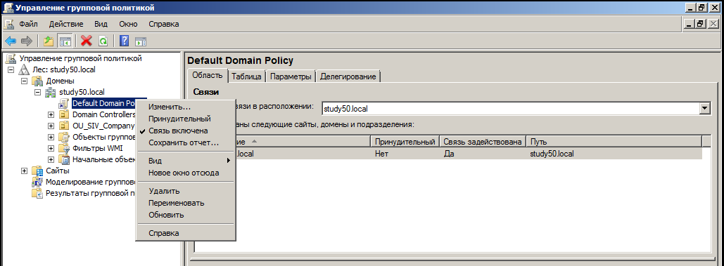

консоль Active Directory- Управление групповой политикой«Организационные единицы»- OU
Пуск→Администрирование→ Управление групповой политикой →<Имя домена «studyNNN.local»>→OU_SIV_Company

добавление оснастки непосредственно в пользовательскую консоль mmc
Пуск→ Выполнить→mmc→Консоль→Файл→Добавить или удалить оснастку→выбираем Редактор управления групповыми плитиками →нажимаем «Добавить» →и в окне «Мастер групповой политики» (Рис 21.2), нажимаем «Обзор»→и далее в новом окне выбираем нужную вкладку, например «Все»

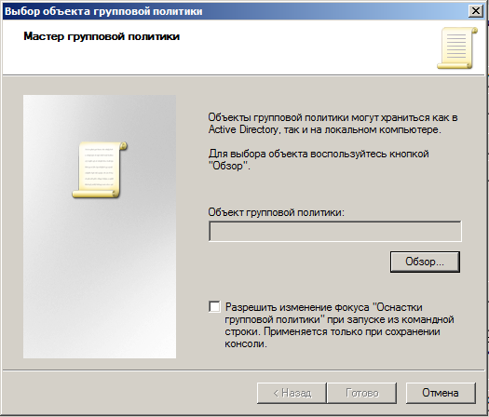
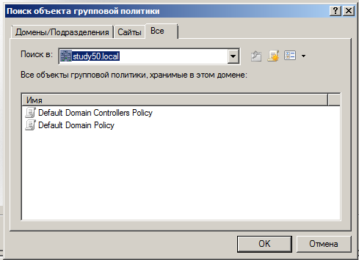

Рис 21.2. Окно “Мастера групповой политики” и “Поиск объекта групповой политики”

Оснастка может быть открыта с помощью команды gpedit.msc:

Пуск→Выполнить→ gpedit.msc;

Структура групповых политик
Политики (всего их более 700) сгруппированы в две ветви; Конфигурация компьютеров и Конфигурация пользователей. Некоторые политики присутствуют в обеих ветвях, другие — только в одной.
Конфигурирование компьютера применяются к компьютеру независимо от того, какой пользователь за ним работает.
Конфигурирование среды пользователя применяются к учетной записи пользователя независимо оттого, за каким компьютером он зарегистрирован.
Независимо от типа конфигурирования, параметры групповой политики организованы в специальные категории. Каждая из категорий параметров групповой политики определяет отдельную область окружения пользователя. Доступные категории параметров перечислены в табл. 52.1 Тема № 21. В свою очередь категории параметров групповой политики организованы в три контейнера в соответствии со своим назначением:
- Конфигурация программ. В контейнере размещаются категории параметров групповой политики, посредством которых можно управлять перечнем приложений, доступных пользователям;
- Конфигурация Windows. В контейнере размещаются категории параметров групповой политики, определяющие настройки непосредственно самой операционной системы. Содержимое данного контейнера может быть различным, в зависимости от того, для кого определяются параметры групповой политики (для пользователя или компьютера);
- Административные шаблоны. Этот контейнер содержит категории параметров групповой политики, применяемых для управления содержимым системного реестра компьютера.

Административные шаблоны
Механизм административных шаблонов позволяет администратору посредством групповой политики конфигурировать системный реестр клиентских компьютеров, попадающий под действие некоторого объекта групповой политики.
Административные шаблоны не задействуют весь реестр целиком, а только два его ключа: HKEY_LOCAL_MACHINE и HKEY_CURRENT_USER. Создаваемый пользователем административный шаблон может охватывать любые подразделы в рамках указанных ключей.
Ключ HKEY_LOCAL_MACHINE используется для определения настроек операционной системы. Значения параметров данного ключа используются для настройки системы непосредственно на этапе ее инициализации (т. е. до момента регистрации пользователя). Содержимое этого ключа реестра определяется в рамках административного шаблона групповой политики конфигурации компьютера (computer configuration).
Ключ HKEY_CURRENT_USER используется для формирования на рабочей станции индивидуальной среды пользователя. Значения параметров данного ключа используются для настройки системы на этапе регистрации пользователя. Содержимое этого ключа реестра определяется в рамках административного шаблона групповой политики конфигурации пользователя (user configuration).
Хотя, как было замечено, административный шаблон может использоваться для конфигурирования любых ключей реестра, предпочтительным является использование ключей HKEY_LOCAL_MACHINE\software\Policies (для управления Параметрами компьютера) и HKEY_CURRENT_USER\Software\Policies (для управления средой пользователей). Данные ключи реестра очищаются системой автоматически, при каждом применении или отзыве объекта групповой политики. Как следствие, в случае, когда компьютер не подпадает под действие ни одного объекта групповой политики, для настройки системы используются стандартные значения параметров, определенных в соответствующих ключах реестра.
Почти каждая политика может находиться в одном из трех состояний:
♦ Не задано (не определено).
♦ Включено.
♦ Отключено.

Практическое выполнение задания.
Для практического выполнения задания применяется сервер и рабочие станции на виртуальных машинах, созданные при выполнении Л.Р. № 20 и ранее.
- Создадим в нашем домене специальное технологическое организационное подразделение –OU для размещения новых объектов групповых политик, с общими правилами для разных групп пользователей и «административных» созданных нами в предыдущей лабораторной работе:
  - Зарегистрируйтесь на сервере как администратор. Запустите консоль Active Directory — пользователи и компьютеры. Разверните домен StudyNNN.local.
  - Из контекстного меню выберите Создать→Подзазделение→ в открывшемся окне→ введите значение “ OU_GPO” и нажмите Ok.
  - Далее Пуск – Администрирование – Управление групповой политикой – studyNNN.local – выберите созданный объект OU_GPO – правой кнопкой мыши «Создать объект групповой политики в этом домене и связать его…»
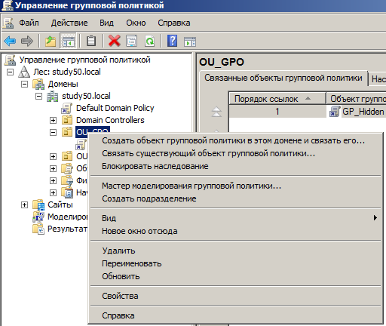
Рис. 21.3 Создание объекта групповой политики
  - Введите имя объекта GPO, например GP_HiddenMF (Сокрытие меню и файлов для определенных пользователей).
  - Выделите созданный объект GPO, нажмите кнопку Изменить, откроется Редактор объектов групповой политики (Рис 21.4).

  - Перейдите в раздел Конфигурация пользователя → Политики → Административные шаблоны → меню Пуск и Панель задач. Установите значения политик этого раздела согласно таблице 21.1.
Таблица 21. 1 Конфигурация и Значение Политик для данного GPO.
Политика | Значения | Примечания
Удалить значок –«Изображения»-из меню | Включено | Эта политика действует только на компьютерах с windows ХР Professional и выше
Удалить зчачок –«Музыка» из меню «Пуск» | Включоно
Удалить значок –«Сеть» из меню «Пуск» | Включено
Удалить «контекстные меню...» | Включено
Запретить изменение параметров панели задач и главного меню | Включено
Отключить сокращенные меню | Включено | По умолчанию Windows автоматически скрывает долго не используемые команды меню. Некоторые пользователи беспокоятся и звонят администратору.
Удалить всплывающие подсказки... | Включено | Действует только для Windows ХР Professional
Удалить имя пользователя из меню «Пуск» | Включено | Чтобы злоумышленник не подсмотрел. Действует только для Windows ХР Professional
Удалить контекстные меню и меню перетаскивания для элементов меню «Пуск» | Включено
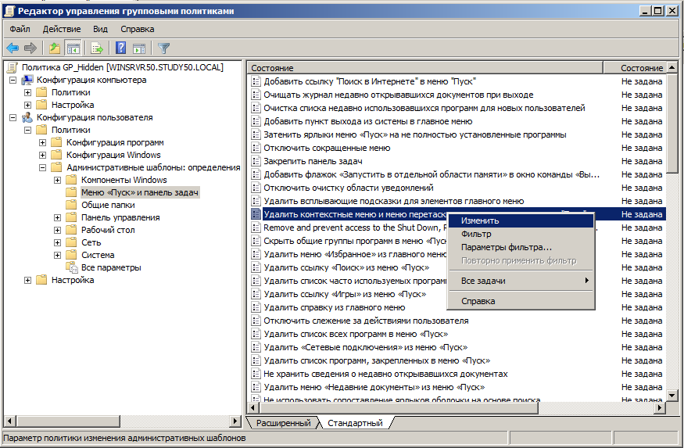
Рис 21.4. Редактор объектов групповой политики выбор и установка параметров GPO.
  - Созданный объект групповой политики GPO- GP_HiddenMF можно применить только к трем видам объектов –контейнеров AD: домена, организационным подразделениям и сайтам. Применив его на уровне домена, мы ограничим всех пользователей (компьютеры), согласно установленным параметрам. Поэтому в данном случае «привяжем» наш объект GPO к одному из созданных организационных подразделений.
  - Перед выполнением привязки зайдем с рабочей станции Windows- XP pc001/pc002 под именем пользователя, члена организационного подразделения OU, для примера OU_Buhgalter, пользователь: Минькова О.В. Откройте меню Пуск, посмотрите и зафиксируем содержимое. (Рис 21.5).
  - Выполним привязку GPO к контейнеру OU_Buhgalter. Для этого в консоли AD-Управление групповой политикой –> OU_FIO_Company/ OU_Buhgalter, далее в контекстном меню Свойства→Связать существующий объект групповой политики →выбираем из списка «GP_HiddenMF» –> ОК.
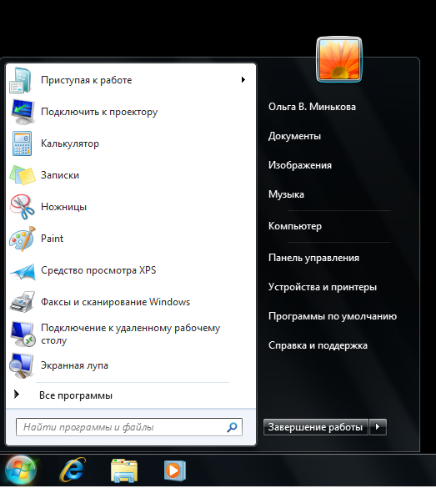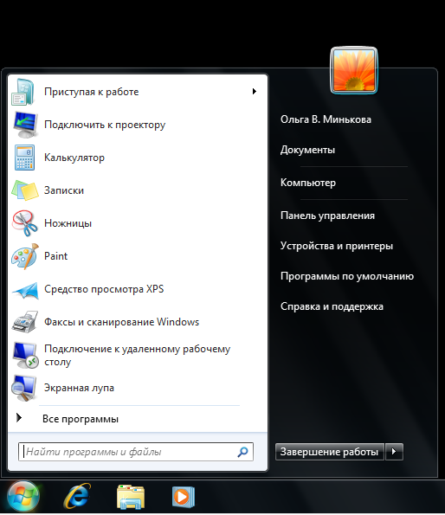

Рис 21.5 Меню Пуск и контекстное меню до применения GPO.
Рис 21.6 Меню Пуск после применения GPO

  - На сервере WinSrvrNNN в консоли cmd выполним команду gpupdate, для обновления действия групповой политики.
  - Перезагрузите рабочую станцию pc001 и войдите под тем же пользователем. Откройте меню Пуск, скопируйте в ScreenShots и сравните с предыдущем. Попытайтесь открыть контекстное меню в окне Пуск(рис.21.5 и 21.6). Результаты зафиксируйте в отчете.

Создадим объект групповой политики для зала продаж.

  - Запустим вторую рабочую станцию pc002/(pc001). Зайдем под учетной записью «Менеджер по продажам» в нашем случае Борисов В.П. log: BVP pass: Dbnz-011.
  - Попытаемся открыть редактор групповых политик на данном компьютере. Пуск→Выполнить →gpedit.msc Получим отказ, у нас нет прав доступа.
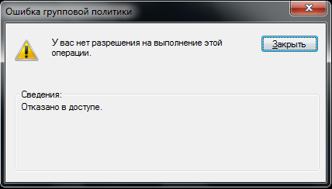
Рис. 21.7 Отказ в доступе
  - Запустим консоль cmd от имени Администратора домена. Пуск→Выполнить→RunAs /profile /user:studyNNN\администратор cmd. Вводим пароль.
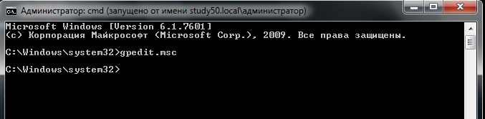
Рис. 21.8 Запуск консоли от имени Администратора домена
  - Из консоли cmd запускаем команду gpedit.msc.
  - Открываем по очереди ветвь и параметры «Конфигурация компьютера»→Административные шаблоны→ Система→Вход в систему→Задействуем следующие параметры: «Не показывать окно приветствия «Приступая к работе»… » и «Всегда ждать сеть при запуске и входе в систему». Значения параметров должно быть в состоянии «Не Задана».
  - Аналогично смотрим параметры «Конфигурация компьютера»→Административные шаблоны→ Система →Служба времени Windows/Поставщики времени», убеждаемся, что значения всех параметров находятся в состоянии по умолчанию «Не задана».
  - Находясь в ветви «Конфигурация компьютера»→Административные шаблоны» перейдем в узел «Сеть/Автономные файлы» параметры, «Не Задана»
  - Зайдем на контроллер домена, Пуск→AD Пользователи и компьютеры и создадим в «Коммерческом отделе»(OU_Commercial) ещё одно подразделение OU_ZalPrd – подразделение для групповых политик зала продаж(Рис.21.9).
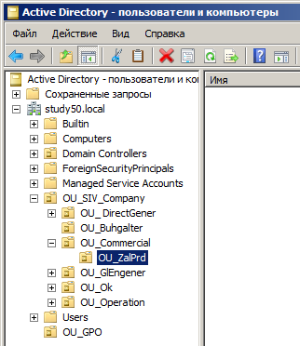
Рис. 21.9 Создание подразделения OU_ZalPrd в «Коммерческом отделе»
  - Создадим также объект групповой политики для компьютеров, размещенных в зале продаж→ «OU_ZalPrd». Пуск → Администрирование → Управление групповой политикой → Выбираем нужное подразделение → Выбираем в контекстном меню «OU_ZalPrd» пункт «Создать объект групповой политики в этом домене и связать его…» →Вводим имя GP_ZalProd→ок.
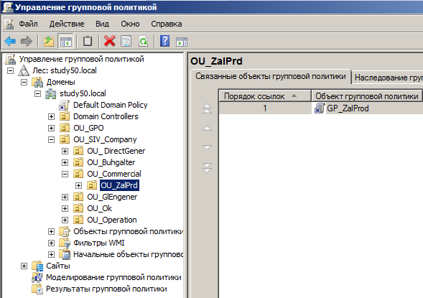
Рис. 21.10 Создание объекта групповой политики для подразделения OU_ZalPrd
  - Откроем редактор GPOEditor: Пуск → Администрирование → Управление групповой политикой → studyNNN.local → OU_FIO_Company → OU_Commercial → OU_ZalPrd. Из списка объектов групповой политики выбираем GP_ZalProd → правой кнопкой мыши «Изменить». Далее выбираем «Конфигурация компьютера» → Политики → Административные шаблоны→ Система→Вход в систему→Задействуем следующие параметры: «Не показывать окно приветствия «Приступая к работе» при…» и «Всегда ждать сеть при запуске и входе в систему», устанавливаем Свойство→ «Включено».

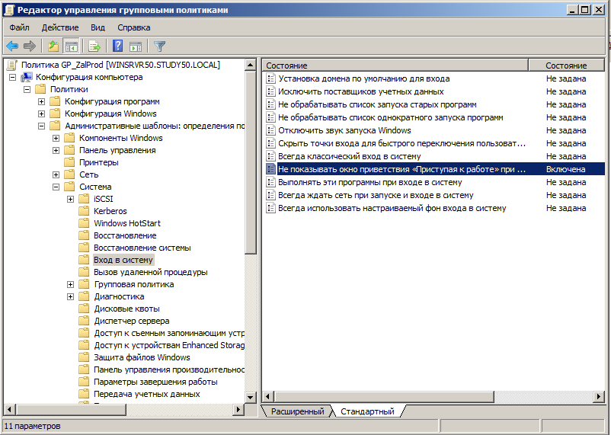
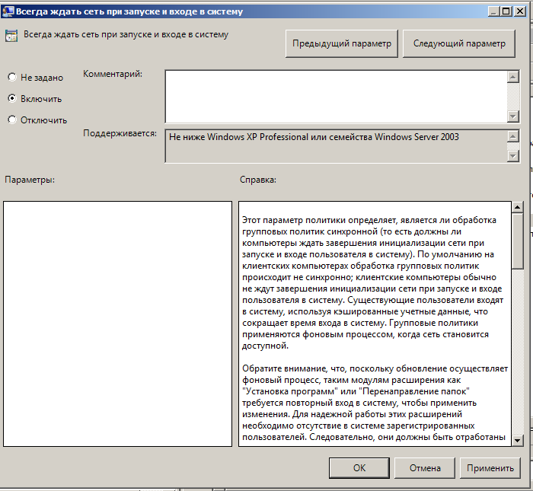

Рис. 21.11 Изменение свойств входа в систему
  - Не меняя «Конфигурация компьютера»→Административные шаблоны→ Система→Вход в систему откроем параметр «Выполнять эти программы при входе в систему» → Свойства «Включить» → кнопка «Показать» и вводим в поле «Значение» «WordPad» → ОК → Применить → ОК.

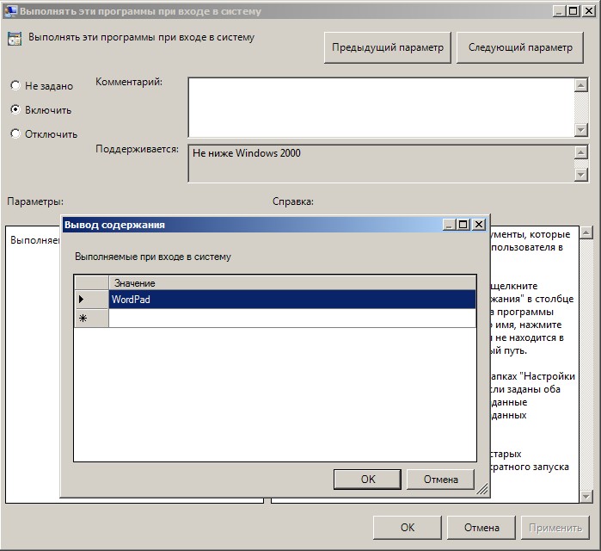
Рис. 21.12 Изменение свойств параметра «Выполнить эти программы при входе в систему»

  - Находясь в состоянии «Административных шаблонов/Система» выбираем «Служба времени Windows/Поставщики времени »→включаем свойства «Включить NTP –клиент Windows», и «Настроить NTP-клиент Windows». При выборе последнего, помимо установки флага «Включено», необходимо в поле NtpServer указать путь к NTP- Серверу: WinSrvrNNN.StudyNNN.local,0x1;

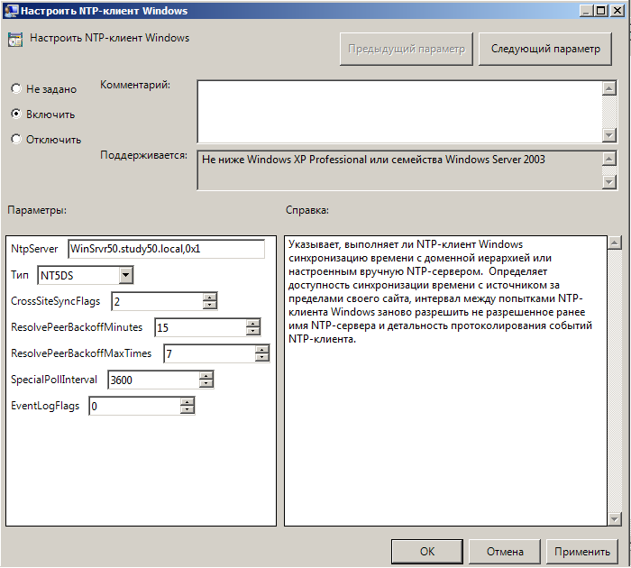
Рис. 21.13 Выбор пути к NTP-серверу
  - Продолжая «Конфигурацию компьютера» откроем свойство «Административные шаблоны»→ «Сеть», выбираем раздел «Автономные файлы» параметр «Синхронизировать перед выходом из системы» установить «Включено».

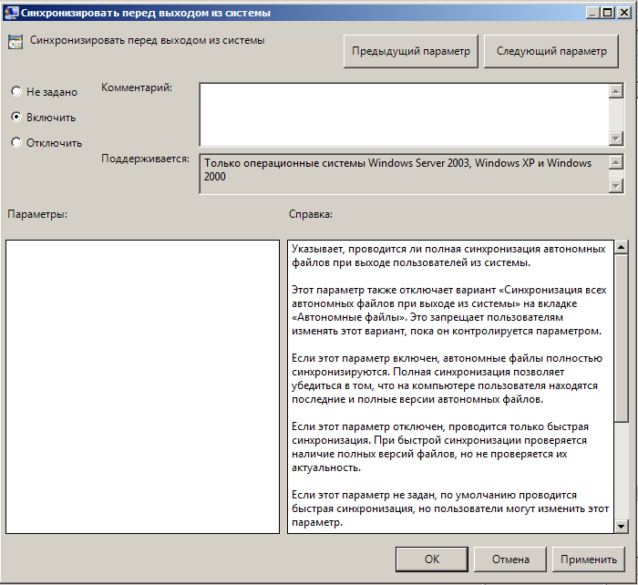
Рис. 21.14 Включение синхронизации всех автономных файлов перед выходом из системы

  - Для дальнейшей конфигурации групповых политик зала продаж, раскроем ветвь «Конфигурация пользователя\Политики\Административные шаблоны\Система\ Варианты действий после нажатия Ctrl+Alt+Del» и включим политику «Запретить блокировку компьютера».

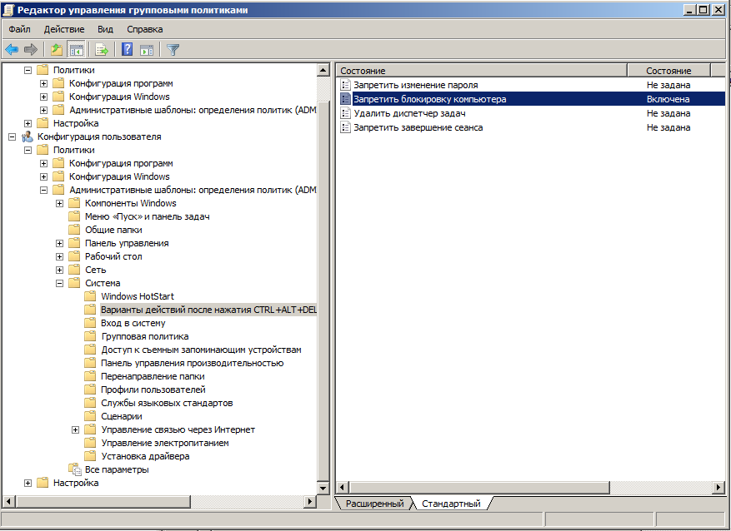
Рис. 21.15 Включение политики «Запретить блокировку компьютера»
  - Установим для зала продаж перенаправление папок «Мои Документы» на сервер нашей компании. Откроем ветвь «Конфигурация пользователя\Политики\Конфигурация Windows\Перенаправление папки\Документы.
  - Контекстным меню открываем «Свойства» в списке «Политика» выбираем значение «Перенаправлять папки всех пользователей в одно расположение. (Простая)»(рис.21.17).
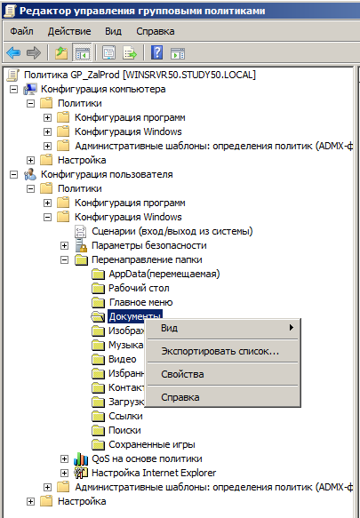
Рис. 21.16 Изменение свойств папки «Мои документы»
  - В области Расположение целевой папки выберите Создать папку для каждого пользователя на корневом пути.

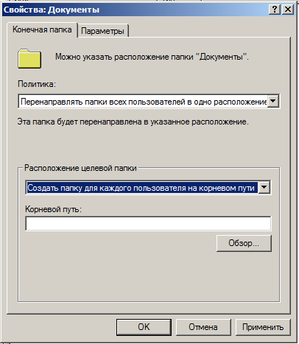
Рис. 21.17 Выбор папки
  - В поле Корневой путь введите путь “\\WinSrvrNNN\CompanyNNN\Продажи”. Для каждого отдельного пользователя в папке «Продажи» будет создана подпапка с его регистрационным именем.

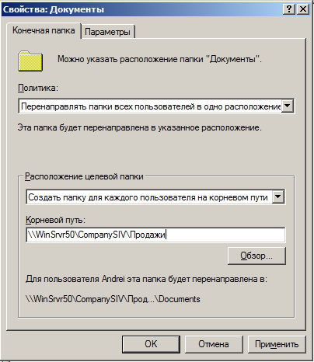
Рис. 21.18 Ввод корневого пути
  - Перейдите на вкладку Параметры и установите переключатели так, как показано Рис 21.19.
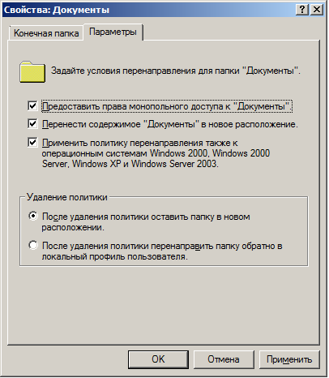
Рис. 21.19 параметры политики перенаправления папки
Далее «Применить» → В появившемся диалоговом окне «Предупреждение» нажимаем «Продолжить» → «ОК»
  - Переместим пользователя Борисов В.П., занимающегося продажами, и второй компьютер pc002 в созданный нами контейнер OU_GPO.
Для этого открываем Пуск → AD Пользователи и компьютеры → OU_Commercial → Выбираем пользователя Борисов В.П. и в контекстном меню нажимаем «Переместить»(рис. 21.20)

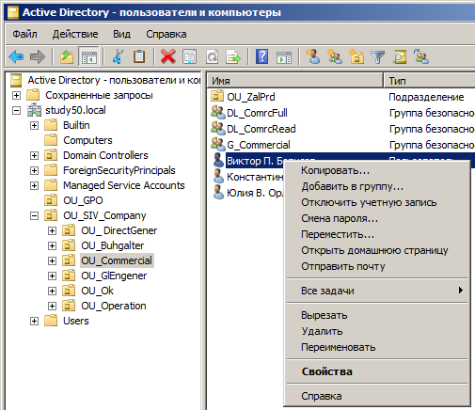
Рис. 21.20 Перемещение пользователя
В диалоговом окне «Переместить» выбираем нужное подразделение OU_GPO → ОК (рис. 21.21)
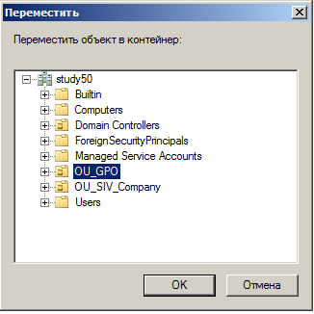
Рис. 21.21 Выбор подразделения для перемещения
Аналогичные действия выполняем для перемещения pc002: Пуск → AD Пользователи и компьютеры → study50.local → Computers → Выбираем pc002→ В контекстном меню нажимаем переместить (рис. 21.22) → Выбираем нужное подразделение OU_GPO → ОК.

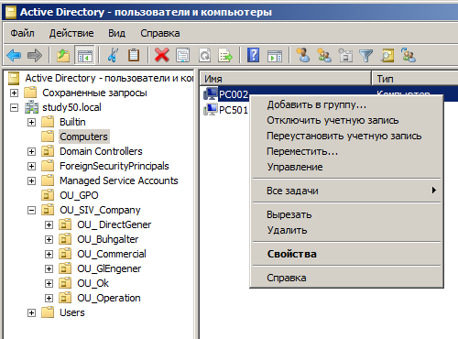
Рис. 21.22 Перемещение pc002

  - Откроем на сервере консоль cmd и введем команду обновления групповых политик → gpupdate.exe.(Рис. 21.23)
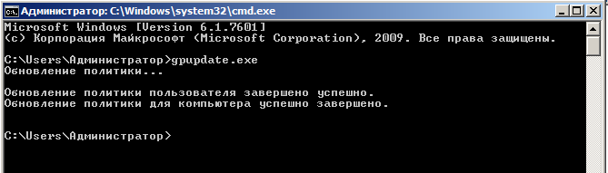
Рис. 21.23 Обновление групповых политик на сервере
Аналогично выполним эту команду и на рабочей станции. Перегрузим компьютер – рабочую станцию pc002.(Рис. 21.24)
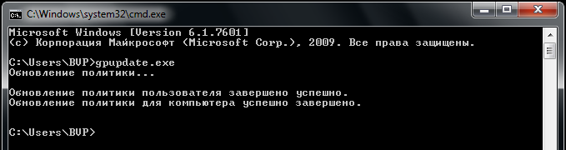
Рис. 21.24 Обновление групповых политик клиента

  - Зайдем на pc002 под учетной записью пользователя, занимающегося продажами, в созданный нами контейнер- GPO →Борисов В.П. (см. файл Штат_ЛР_20.xls); log: BVP pass: Dbnz-011.
  - Должна запуститься программа WordPad. Создадим файл, например Договор № 22.rtf, сохраним его в папке «Мои документы»;

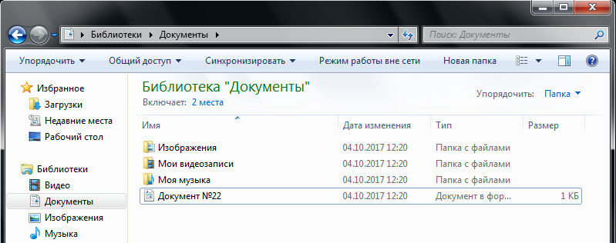
Рис. 21.25 Сохраненный файл
  - Посмотрим в контекстном меню «Свойства» папки «Мои документы», должен отобразиться путь, где будет указано имя сервера и имя общей папки.
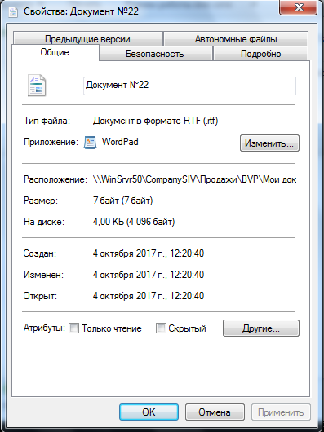
Рис. 21.26 Свойства папки «Мои документы»
  - Выполните заново пункты 1.12-1.17, сравните указанные параметры.
  - Все действия зафиксируйте в отчете в ScreenShot’s

Контрольные вопросы:

- Дайте определение групповой политики.
- К каким объектам можно применить групповые политики?
- Где расположен объект локатьной групповой политики?
- Приведите примеры нелокальных объектов групповой политики. В чем разница между конфигурационными и пользовательскими параметрами?
- Перечислите требования к сложному паролю.
Дополнительные материалы:
- В.Г. Олифер, Н.А. Олифер Компьютерные сети, 3-е издание, 2009г.
- Чекмарев А.Н., Вишневский А.В., Кокарева О.Н. Microsoft Windows Server 2003. Русская версия. «БХВ-Петербург» 2007г.

